

FACULTAD DE INGENIERÍA

Planeamiento Estratégico de las TICs

TRABAJO DE INVESTIGACIÓN “Avance N° 1 del Informe Final” Autores
Alhuay Quispe, Daniel 100% Zegarra Alata, Frantz Jaime 100% Pinedo Osco, Raul Salvador 100% Castro Franco, Jose Carlo 100%
Serrudo Pumasoncco, Arturo Eduardo 100% Llatas Malca, Nathaly Medalid 100%

Docente

Josue Joel Rios Herrera

Lima, Perú

Agosto - 2025
ESQUEMA DE PROYECTO

Elegir una empresa donde se van a recopilar los siguientes datos:

1. Nombre : CORPORACION LON

2. Datos Generales (RUC, teléfono, dirección, Facebook entre otros)

a. RUC : 20517222560

b. Dirección : Av. Los Eucaliptos Nro. S/n Int. 58 Z.I. Sector Santa

Genoveva - P Lurin - Lima

c. Página Web : https://corporacionlon.com/

3. Historia

Corporación Lon S.A.C. es una empresa familiar con más de 15 años de experiencia, dedicada a la selección, envasado y distribución de todas las familias de leguminosas, cereales, semillas, granos andinos, tubérculos deshidratados y derivados de origen vegetal de procedencia nacional e importado.

La compañía ha logrado consolidarse en el mercado nacional gracias a rigurosos procesos que aseguran a sus clientes productos con la más alta calidad. Asimismo, cuenta con autorizaciones y certificaciones relevantes como la Autorización Sanitaria de SENASA, el Registro Sanitario de DIGESA, la certificación HACCP e ISO 22000, que refuerzan su compromiso con la inocuidad alimentaria.

4. Descripción de la empresa (giro de negocio)
Corporación LON S.A.C. se dedica al procesamiento, envasado y distribución de alimentos de origen vegetal, principalmente leguminosas, cereales, granos andinos y tubérculos deshidratados. Su modelo de negocio actual está enfocado en la calidad certificada, la confianza del consumidor y la distribución en el mercado nacional, con perspectivas claras de expansión hacia nuevos segmentos y mercados internacionales.

5. Visión
La visión de Corporación LON S.A.C. se fundamenta en dos prácticas de gestión continua: el monitoreo permanente de los cambios del entorno y el aliento a la participación de todos los colaboradores. Para el primer aspecto, la empresa adoptará un sistema de vigilancia estratégica que observe tendencias en consumo de alimentos saludables, innovaciones en empaques y trazabilidad, cambios normativos en inocuidad y comercio exterior, así como avances en digitalización (ERP, BI y canales e-commerce). Para el segundo, se habilitarán comités de innovación, una intranet con buzón de ideas y encuestas trimestrales, consolidando una cultura de mejora continua.
En el presente, la organización está en el negocio de la selección, envasado y distribución de leguminosas, granos y derivados vegetales, con un modelo de negocio vigente orientado a la calidad certificada, la eficiencia operativa y la distribución principalmente mayorista en el mercado nacional. Hacia el futuro, el negocio deseado es el de alimentos saludables e inocuos con mayor valor agregado (p. ej., harinas fortificadas, snacks saludables y líneas premium), con un modelo digital y sostenible que integre automatización, analítica en tiempo real y comercio electrónico, y que habilite la expansión internacional.

Respecto a los clientes, hoy valoran la inocuidad respaldada por certificaciones, el precio competitivo, la disponibilidad y el cumplimiento de entrega. A futuro, demandarán sostenibilidad ambiental, empaques ecoamigables, diversidad nutricional y trazabilidad digital (verificación del origen y proceso mediante códigos QR y portales de producto). Geográficamente, los clientes actuales se concentran en Lima y principales ciudades del Perú; el crecimiento proyectado se orienta a Latinoamérica, Norteamérica y Europa, mercados con alta sensibilidad por alimentos funcionales y de origen natural.
En relación con los grupos de interés, las expectativas clave son: clientes (calidad y cumplimiento), proveedores (estabilidad y formalidad), empleados (seguridad, capacitación y oportunidades), Estado (cumplimiento sanitario y tributario) y sociedad (responsabilidad social y ambiental).

Mirando a la cadena de valor ampliada, los futuros competidores serán empresas nacionales e internacionales con alto grado de automatización y posicionamiento en alimentos saludables; los proveedores incluirán asociaciones de agricultores locales e importadores especializados; los aliados y complementadores abarcarán operadores logísticos, certificadoras, plataformas de e-commerce e instituciones de I+D; y los clientes futuros serán supermercados internacionales, distribuidores digitales y consumidores finales omnicanal.
El ámbito competitivo se define como nacional con expansión internacional, priorizando Latinoamérica en una primera etapa y posteriormente mercados de alto consumo saludable en Norteamérica y Europa. La tecnología impactará decisivamente: automatización de envasado y control de calidad, integración ERP para eliminar duplicidades, BI para decisiones en tiempo real, trazabilidad digital para transparencia de origen, y e-commerce para nuevos canales de venta y relación directa con el consumidor.
En cuanto a escenarios de la industria, se consideran probables:
- Crecimiento del consumo de alimentos saludables y funcionales
- Regulaciones más estrictas en inocuidad y etiquetado.
- Mayor competencia internacional y presión por eficiencia
- Exigencia de sostenibilidad a lo largo de la cadena.
Bajo estos escenarios, la posibilidad de alcanzar la visión es alta, siempre que se ejecute disciplinadamente el plan de TICs, se diversifique el portafolio hacia productos de valor agregado y se consolide una cultura de innovación y datos.

6. Misión

Ser el líder del mercado con capacidad para brindar alimentos inocuos y de calidad, con servicios eficientes y precios competitivos, que garanticen el 100% en el cumplimiento en las cantidades y fechas de entrega, asegurando la total satisfacción de los clientes.
6.1 Componentes de la Misión
La misión se operacionaliza mediante los siguientes componentes:
- Clientes / Consumidores: La empresa atiende a supermercados, distribuidores, minoristas y consumidores finales que priorizan la seguridad, la calidad y la confiabilidad de los alimentos.
- Productos (bienes o servicios): Portafolio compuesto por leguminosas, cereales, granos andinos, tubérculos deshidratados y derivados vegetales envasados, con evolución hacia presentaciones de mayor valor agregado y líneas saludables.
- Mercados: Presencia actual en el Perú con expansión proyectada hacia Latinoamérica, EE.UU. y Europa, mediante canales B2B y B2C digitales.
- Tecnología: La organización se encuentra en proceso de actualización tecnológica: implementación de ERP para integrar finanzas, inventarios, compras, ventas y RR.HH.; BI para analítica; intranet para colaboración; y políticas de ciberseguridad y respaldo en nube para continuidad de negocio.
- Supervivencia, crecimiento y rentabilidad: Situación de crecimiento rentable con foco en diversificación de productos y consolidación financiera, apalancada en eficiencia operativa y control de costos.
- Filosofía: Conjunto de creencias y valores centrados en calidad, inocuidad, innovación, ética y responsabilidad social como pilares del relacionamiento con clientes, proveedores y comunidad.
- Autoconcepto: Ventaja competitiva basada en más de 15 años de experiencia, certificaciones nacionales e internacionales y relaciones sólidas con proveedores agrícolas.
- Imagen pública: Compromiso con la sostenibilidad, el apoyo a productores locales y la sensibilidad ante temas sociales y ambientales, integrando prácticas responsables en la operación.
- Empleados: Reconocimiento de los colaboradores como activo estratégico; énfasis en capacitación continua, seguridad y salud en el trabajo, y clima laboral orientado a la participación y mejora.
6.2 Valores:
- Calidad e inocuidad en todos los procesos.
- Innovación tecnológica como motor de competitividad.
- Responsabilidad social y ambiental frente a la comunidad.
- Compromiso con el cliente, garantizando confianza y cumplimiento.
- Ética y transparencia en la gestión.
- Trabajo en equipo y colaboración constante.
- Adaptabilidad frente a cambios del mercado y la tecnología.

7. Objetivos Estratégicos

● Lograr cada año un crecimiento rentable y saludable en ventas

● ingresar a nuevas categorías de productos y diversificación de negocios

● Ampliar nuestro portafolio de productos a través del desarrollo de nuevas marcas

8. Organigrama

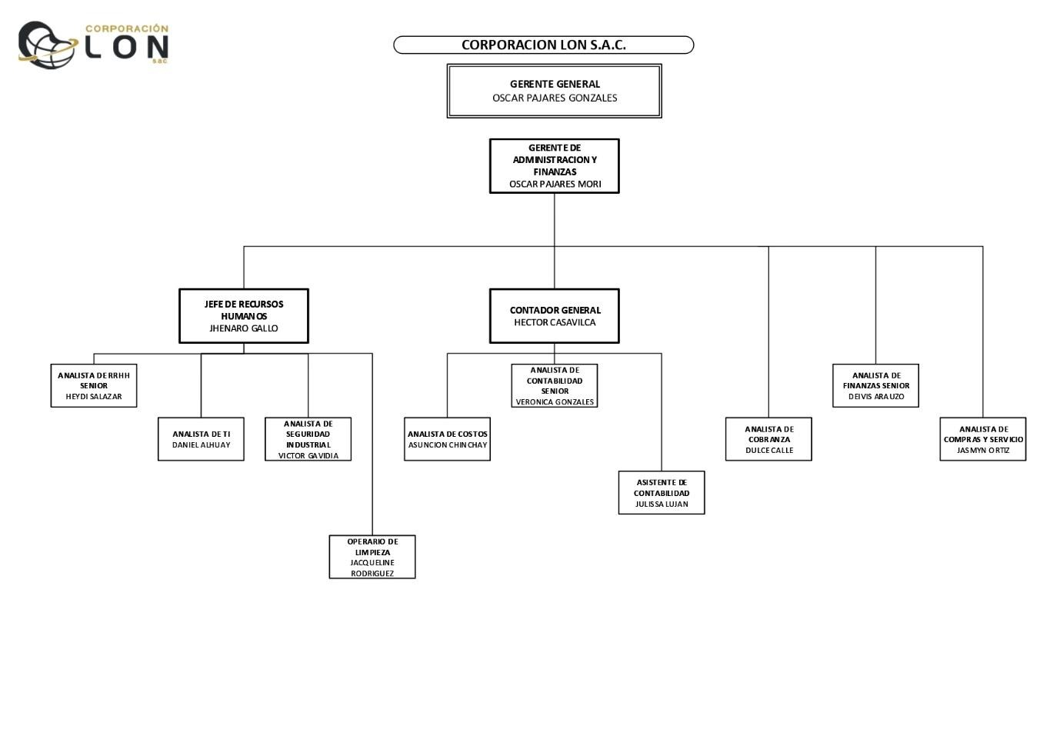

9. Funciones de los empleado que conforman el organigrama

• Gerente General (Oscar Pajares Gonzales): Dirige la organización, define la estrategia y toma decisiones clave.
• Gerente de Administración y Finanzas (Oscar Pajares Mori): Supervisa la gestión administrativa, financiera y contable.
• Jefe de Recursos Humanos (Jhenaro Gallo): Administra el personal, contratación, capacitación y clima laboral.
o Analista de RRHH Senior (Heydi Salazar): Apoya en reclutamiento, desarrollo y gestión del talento.
o Analista de TI (Daniel Alhuay): Gestiona infraestructura tecnológica y soporte informático.
o Analista de Seguridad Industrial (Víctor Gavidia): Garantiza la seguridad en las operaciones y cumplimiento de normas de seguridad.
o Analista de Costos (Asunción Chinchay): Evalúa y controla los costos de la empresa.
o Operario de Limpieza (Jacquelen Rodríguez): Mantiene la limpieza y orden en las instalaciones.
• Contador General (Héctor Casavilca): Supervisa la contabilidad, estados financieros y obligaciones tributarias.
o Analista de Contabilidad Senior (Verónica Gonzales): Encargada del registro y análisis contable.
o Asistente de Contabilidad (Julissa Lujan): Apoya en tareas administrativas y contables.
• Analista de Cobranzas (Dulce Calle): Gestiona la recuperación de pagos y cuentas por cobrar.
• Analista de Finanzas Senior (Devis Arauzo): Administra presupuestos, inversiones y flujo de caja.
• Analista de Compras y Servicios (Jasmyn Ortiz): Gestiona adquisiciones, proveedores y servicios externos.

10. Realidad Problemática

A pesar de contar con trayectoria, experiencia y certificaciones, Corporación LON presenta dificultades relacionadas con la gestión administrativa y la integración tecnológica. La centralización de decisiones en la alta dirección limita la autonomía de los mandos intermedios, mientras que la falta de comunicación entre áreas y la dependencia de procesos manuales genera retrasos, duplicidad de funciones y menor eficiencia operativa.
Este escenario debilita la competitividad de la empresa frente a competidores que ya han implementado procesos de digitalización y automatización, poniendo en riesgo su sostenibilidad a largo plazo.

11. Propuesta de solución mediante el Planeamiento Estratégico de las Tics
Con el fin de superar las dificultades identificadas, se plantea que Corporación LON S.A.C. implemente un plan estratégico de Tecnologías de la Información orientado a optimizar su gestión interna y fortalecer su competitividad en el mercado.
En primer lugar, se recomienda la modernización de los procesos administrativos y financieros mediante la incorporación de un sistema ERP. Este permitirá integrar en una sola plataforma la gestión contable, de inventarios, compras, ventas y recursos humanos, reduciendo la duplicidad de registros y mejorando la eficiencia operativa.
Asimismo, se sugiere la optimización de los reportes de gestión a través de herramientas de Business Intelligence (BI), con el propósito de generar indicadores actualizados en tiempo real que faciliten la toma de decisiones estratégicas por parte de la gerencia.
Otro aspecto fundamental es el fortalecimiento de la comunicación interna, el cual puede lograrse mediante el desarrollo de una intranet institucional que centralice documentos, fomente la colaboración entre las áreas y mejore el flujo de información dentro de la organización.
De igual manera, resulta indispensable garantizar la protección de la información mediante la definición de políticas de ciberseguridad y la implementación de soluciones de respaldo en la nube. Estas medidas contribuirán a mantener la continuidad de las operaciones frente a posibles incidentes o contingencias tecnológicas.
Finalmente, se propone impulsar el desarrollo de competencias tecnológicas a través de programas de capacitación continúa dirigidos al personal. Esta iniciativa permitirá que los colaboradores se adapten al uso de nuevas herramientas digitales, consolidando una cultura organizacional orientada a la innovación y la transformación digital.
11.1. Planeamiento Estratégico de TICs – Corporación LON S.A.C.
El planeamiento estratégico de Tecnologías de la Información en Corporación LON S.A.C. tiene como finalidad establecer una hoja de ruta clara que permita optimizar los procesos internos, fortalecer la competitividad y garantizar la sostenibilidad de la empresa frente a un entorno altamente competitivo.
En primer lugar, se realizó un diagnóstico situacional que evidencia como principales fortalezas la experiencia en el sector, las certificaciones internacionales de calidad y un portafolio de productos diversificado. No obstante, también se identificaron debilidades significativas, como la dependencia de procesos manuales, la duplicidad de funciones y la centralización de decisiones en la alta dirección. Frente a ello, las oportunidades del mercado se orientan hacia el incremento de la demanda de alimentos saludables y la digitalización de la cadena de suministro, mientras que las amenazas están representadas por la competencia con mayores niveles de automatización y los riesgos de ciberseguridad.
A partir de este análisis, se definieron los objetivos estratégicos de TICs, entre los cuales destacan: modernizar e integrar los procesos internos mediante la adopción de soluciones tecnológicas, asegurar la continuidad operativa con sistemas confiables y seguros, mejorar la comunicación interna, impulsar la transformación digital mediante la capacitación del personal y utilizar la información como ventaja competitiva para la toma de decisiones.
Para alcanzar dichos objetivos, se plantean diversas estrategias. La primera consiste en la transformación digital progresiva mediante la implementación de un sistema ERP que unifique la gestión contable, financiera, de inventarios, compras, ventas y recursos humanos. En segundo lugar, se busca fortalecer la gestión de la información a través de plataformas de Business Intelligence (BI) que permitan contar con reportes dinámicos y en tiempo real. Asimismo, se propone fomentar una cultura digital en la organización, impulsando programas de capacitación en competencias tecnológicas. Adicionalmente, se establece la necesidad de aplicar políticas de ciberseguridad y respaldos en la nube que garanticen la protección de los datos y la continuidad del negocio. Finalmente, se plantea el desarrollo de una intranet corporativa como medio para centralizar documentos y mejorar la coordinación entre las áreas.
El plan de acción se proyecta en un horizonte de tres años. Durante el primer año, se recomienda iniciar con la implementación del ERP en las áreas de finanzas e inventarios, además de definir las políticas de seguridad de la información y establecer respaldos digitales. En el segundo año, se ampliará la cobertura del ERP a compras, ventas y recursos humanos, paralelamente al desarrollo de la intranet corporativa y al inicio de programas de capacitación digital. Finalmente, en el tercer año se prevé la incorporación de herramientas de BI para la gestión estratégica de la información, consolidando la cultura digital en la organización y evaluando los avances alcanzados para introducir mejoras continuas.
En síntesis, el planeamiento estratégico de TICs constituye una guía integral que permitirá a Corporación LON S.A.C. transitar hacia un modelo de gestión más moderno, eficiente y competitivo, asegurando la continuidad de sus operaciones y el cumplimiento de sus objetivos organizacionales en el largo plazo.

11.2. Diagrama de control estratégico:

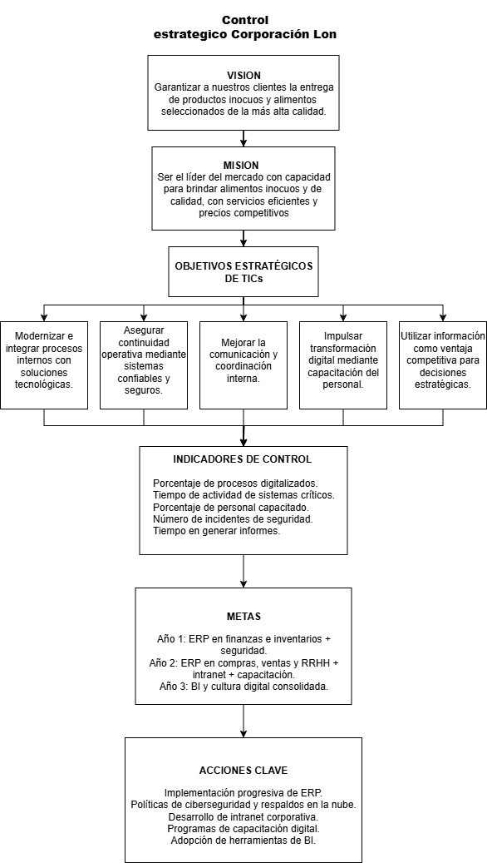

11.3. Análisis AMOFHIT

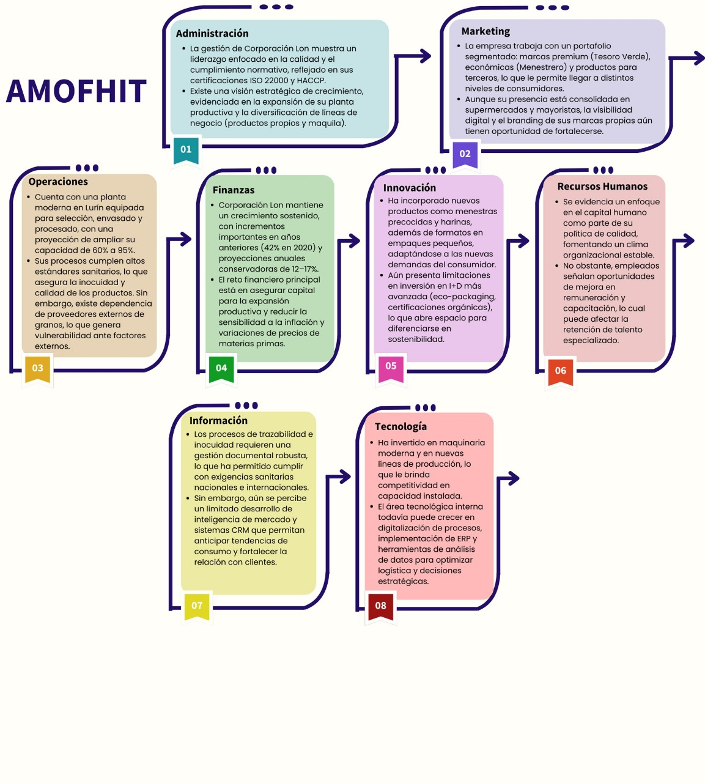

11.4. Análisis PESTEC

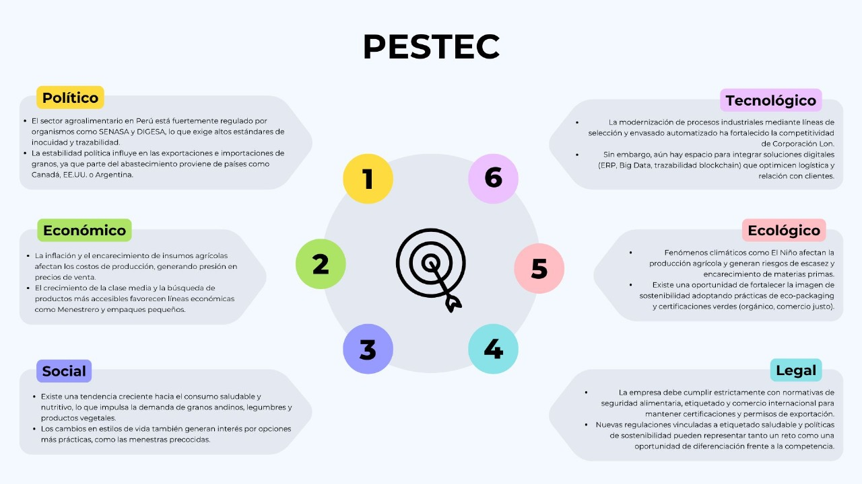
11.5. Diagrama de Dirección Estratégica

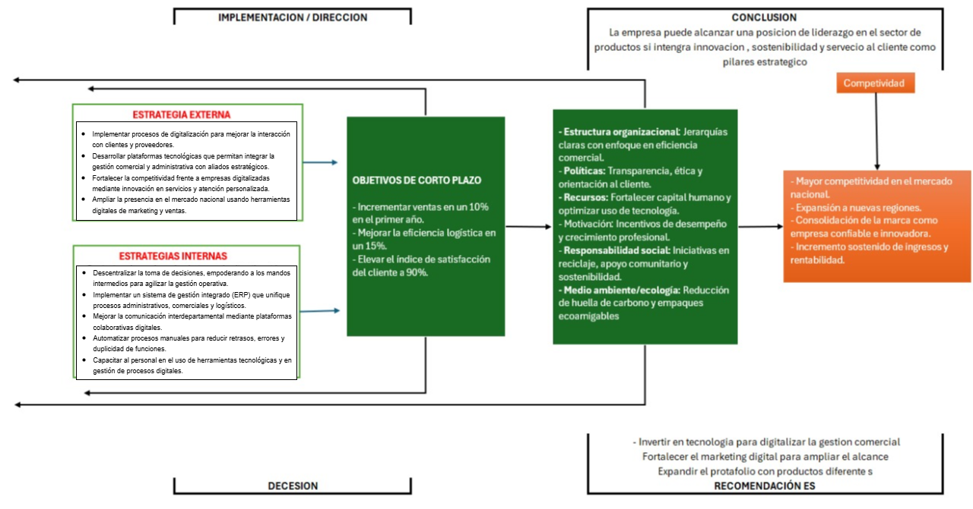
12. Teoría tridimensional de las Relaciones entre países
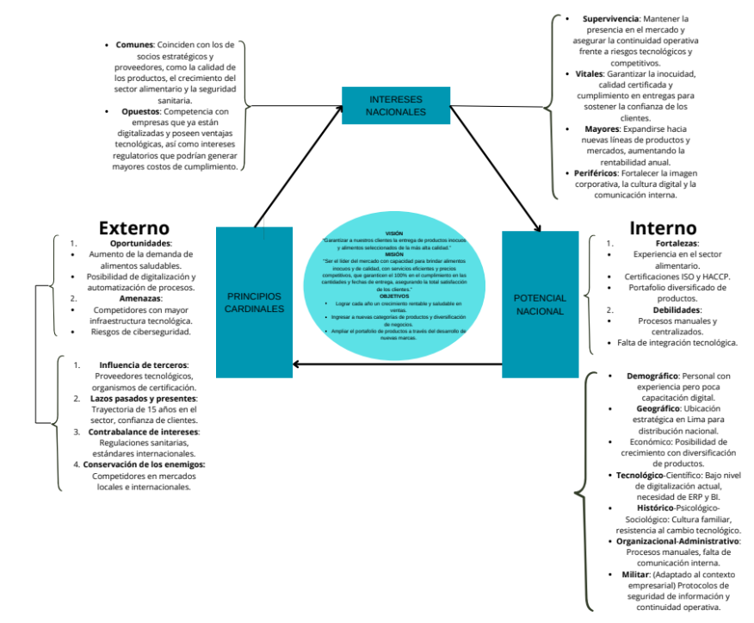
13. Matriz de Interés Nacional
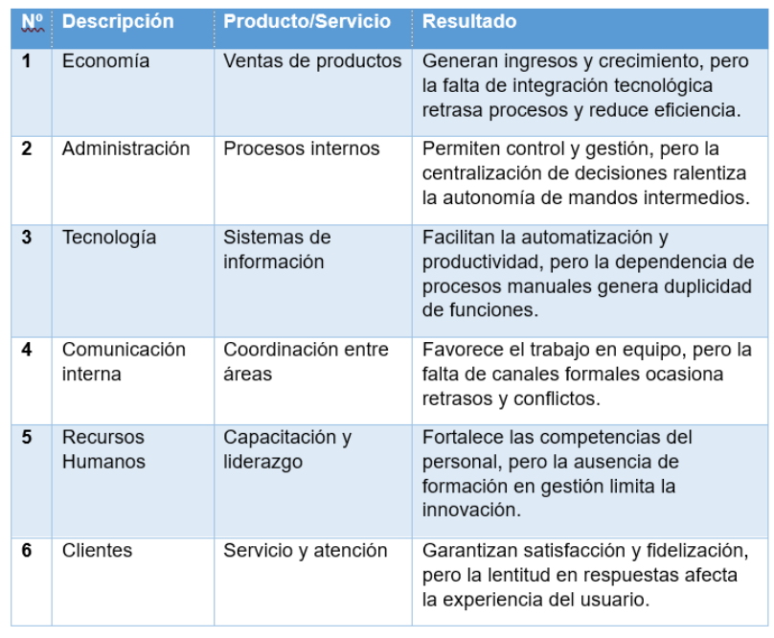

La Corporación LON, al formar parte del sector agroindustrial de leguminosas, cereales y granos andinos, contribuye de manera significativa al interés nacional a través de la generación de empleo, la seguridad alimentaria, la sostenibilidad y las exportaciones. Para cuantificar su aporte se ha desarrollado la siguiente matriz:
Dimensión | Peso (%) | Evaluación (1-5) | Resultado Ponderado
Competitividad internacional: contribución a la diversificación de exportaciones agroalimentarias (granos andinos y leguminosas). | 30% | 4 | 1.20
Generación de empleo: impacto en empleos directos e indirectos en agricultura, logística y distribución. | 25% | 5 | 1.25
Sostenibilidad ambiental: prácticas ecoamigables, empaques sostenibles y relación con productores locales. | 20% | 3 | 0.60
Innovación tecnológica: nivel de digitalización y automatización de procesos internos. | 15% | 2 | 0.30
Impacto social: fortalecimiento de productores locales y acceso a alimentos inocuos y nutritivos. | 10% | 4 | 0.40
Total | 100% | — | 3.75 / 5 (Alto aporte nacional)

Resultado: La empresa presenta un alto nivel de aporte al interés nacional (3.75/5), especialmente en la generación de empleo y competitividad internacional. Las áreas de mejora se concentran en la sostenibilidad ambiental y la innovación tecnológica, donde el impulso de proyectos de transformación digital y empaques ecoamigables reforzaría aún más su contribución.

15. Las Endémicos de la organización
Corporación LON presenta una cultura organizacional fuertemente centralizada, donde las decisiones clave se toman desde la alta dirección. Esta estructura jerárquica ha generado una dinámica interna poco participativa, limitando la autonomía de los equipos operativos y reduciendo la capacidad de adaptación frente a cambios externos.
Otra característica endémica es la resistencia al cambio tecnológico. La organización mantiene procesos manuales y tradicionales, especialmente en áreas como trazabilidad y control de calidad. Aunque esto refleja una forma de trabajo arraigada, también representa una barrera para la eficiencia y la innovación.
Finalmente, destaca la relación estable con productores locales, lo que refuerza su identidad social y compromiso con el origen de sus productos. Sin embargo, esta práctica también implica desafíos logísticos y de estandarización que deben abordarse para mejorar la competitividad sin perder su esencia.
La Corporación LON presenta características endémicas que condicionan su desempeño organizacional:
- Centralización en la toma de decisiones: las aprobaciones estratégicas dependen de la alta dirección, lo que retrasa los procesos en un promedio estimado de 2 a 3 días adicionales respecto a empresas competidoras con estructuras más ágiles. Esto limita la autonomía de los mandos intermedios y la capacidad de respuesta.
- Resistencia al cambio tecnológico: alrededor del 60% de los procesos internos aún se gestionan manualmente, especialmente en trazabilidad y control de calidad, generando sobrecostos y reduciendo la eficiencia en comparación con empresas que ya poseen ERP y BI implementados.
- Relación sólida con productores locales: este aspecto es positivo, pues fortalece el compromiso social y la identidad de marca, generando más de 150 empleos indirectos en comunidades agrícolas. Sin embargo, implica desafíos de estandarización y logística que podrían ser mitigados con herramientas de digitalización agrícola y trazabilidad blockchain.
En conclusión, los endémicos reflejan tanto fortalezas (compromiso social y confianza en proveedores locales) como limitaciones estructurales (resistencia tecnológica y centralización). Superar estas barreras requiere implementar programas de gestión del cambio, automatización progresiva y empoderamiento de mandos medios.
16. Evaluación interna
- Fortalezas
  - Trayectoria consolidada con más de 15 años en el sector agroindustrial.
  - Certificaciones internacionales (SENASA, DIGESA, HACCP e ISO 22000) → posiciona a la empresa en el 20% de empresas del sector con estándares internacionales.
  - Portafolio diversificado: más de 25 productos entre leguminosas, cereales y granos andinos.
  - Posicionamiento nacional: presencia en Lima y principales ciudades, con +300 clientes activos en distintos segmentos.
  - Cultura organizacional sólida, con valores de calidad e innovación.
  - Relaciones estratégicas con productores y proveedores, generando empleo indirecto en zonas agrícolas.
  - Capacitación continua → más de 20 horas promedio anuales de formación por trabajador.

- Debilidades
  - Dependencia de procesos manuales en un 60% que afectan la eficiencia y generan duplicidad de funciones.
  - Centralización excesiva en la toma de decisiones, que reduce la autonomía y agilidad de los equipos de trabajo.
  - Falta de integración tecnológica efectiva (ERP, BI e intranet en proceso de implementación).
  - Comunicación interna insuficiente, que limita la coordinación y sinergia entre áreas ya que, el 40% de las áreas reporta retrasos por falta de coordinación.
  - Resistencia cultural al cambio tecnológico y organizacional, que ralentiza la adopción de nuevas herramientas.
  - Vulnerabilidad competitiva frente a empresas con mayor grado de automatización y digitalización.
  - Procesos internos poco alineados con la estrategia de internacionalización proyectada en la visión.

- Priorización Estratégica (Ranking de Impacto)
- Impacto Alto: Procesos manuales, centralización de decisiones, falta de integración tecnológica.
- Impacto Medio: Comunicación interna, resistencia al cambio.
- Impacto Bajo (aún relevantes): Alineamiento con internacionalización.
Según el resultado Global, el balance interno refleja que, si bien la organización tiene una base sólida en experiencia, certificaciones y relaciones con productores, su nivel de madurez digital es bajo (2.5/5) en comparación con competidores internacionales. Esto refuerza la necesidad urgente de acelerar la transformación digital para mantener su competitividad.

16. Ciclo Operativo de Corporación LON S.A.C.
Etapa | Descripción
1. Compra de los productos agrícolas | Corporación LON adquiere granos, cereales y menestras tanto de proveedores nacionales como internacionales. En esta etapa se negocian precios, volúmenes de compra y plazos de pago. El objetivo es asegurar la disponibilidad constante de productos de calidad, al mejor costo posible, para responder a la demanda del mercado.
2. Procesamiento, selección y envasado de productos | Una vez recibidos los productos, estos pasan por un proceso de selección, limpieza, clasificación y envasado en la planta de procesamiento. Aquí se garantiza que los granos cumplan con los estándares de calidad, inocuidad y presentación comercial. El envasado de la marca propia permite diferenciarse en el mercado.
3. Almacenamiento y gestión de inventarios | Los productos terminados se almacenan en depósitos y centros logísticos hasta su distribución. Se aplican controles de inventario para prevenir quiebres de stock, pérdidas o deterioros. La rotación de inventarios es fundamental, ya que mientras más rápido se venda la mercadería, más corto y eficiente será el ciclo operativo.
4. Distribución y venta de productos | La empresa distribuye los productos hacia cadenas de supermercados, mayoristas, minoristas y clientes institucionales. Las ventas se realizan tanto en formato envasado como a granel, según las necesidades del cliente. En esta fase, la estrategia comercial busca posicionar las marcas propias y mantener relaciones sólidas con los principales canales de venta.
5. Facturación y cobro de ventas | Una vez concretada la venta, se emiten los comprobantes correspondientes sean boletas o facturas. Si el cliente paga al contado, la entrada de efectivo es inmediata. Sin embargo, en clientes corporativos o mayoristas es frecuente el otorgamiento de créditos, con plazos de pago que pueden variar entre 15 y 45 días, lo que alarga el ciclo operativo.
6. Pago a proveedores | La última fase consiste en cumplir con los compromisos adquiridos con los proveedores de materias primas. Dependiendo de las condiciones pactadas, los pagos pueden realizarse al contado o a crédito. La diferencia entre el tiempo que tarda en cobrarse a los clientes y el tiempo otorgado para pagar a proveedores constituye el ciclo de caja, un indicador clave para medir la liquidez de la empresa.

17. Componentes de un PESI
- Resumen Ejecutivo
Problema: Corporación LON presenta dificultades en la gestión administrativa y operativa debido a la centralización de decisiones, la falta de integración tecnológica y la alta dependencia de procesos manuales. Esto genera duplicidad de funciones, retrasos en la toma de decisiones y menor eficiencia frente a competidores que ya utilizan sistemas automatizados.
Consistencia del proyecto: Elaborar un Plan Estratégico de Sistemas de Información que permita integrar y optimizar los procesos internos de la empresa mediante la implementación de un sistema ERP, herramientas de Business Intelligence (BI), una intranet corporativa y políticas de ciberseguridad, asegurando así una gestión más rápida, eficiente y confiable.
Dónde está el negocio: En el procesamiento, envasado y distribución de alimentos de origen vegetal (leguminosas, granos andinos, cereales y tubérculos deshidratados), garantizando inocuidad, calidad certificada y proyección a mercados nacionales e internacionales.
Cuánto dinero se necesita para crearlo: Se estima una inversión aproximada de S/. 150,000 en un horizonte de 3 años para la adquisición e implementación de ERP, BI, intranet corporativa, infraestructura en la nube y capacitación del personal.
Qué resultados económicos se obtendrán:
- Reducción de costos operativos en un 20% al eliminar duplicidad de funciones y procesos manuales. Incremento en la eficiencia de inventarios y logística, evitando sobrecostos y pérdidas por vencimiento de productos.
- Mayor competitividad frente a empresas automatizadas, lo que permitirá incrementar las ventas en un 15% anual y acceder a nuevos mercados internacionales.
- Mejora en la satisfacción de clientes gracias a trazabilidad digital y entregas más confiables.
Qué equipo lo lleva a cabo: El proyecto será ejecutado por el área de Tecnologías de la Información, con el liderazgo del Analista de TI, apoyo del Gerente de Administración y Finanzas, y la participación de mandos intermedios de todas las áreas (compras, ventas, logística y recursos humanos).
Por qué creemos que tendrá éxito: El plan tendrá éxito porque se basa en la modernización tecnológica y en la alineación directa de los sistemas de información con los objetivos estratégicos de Corporación LON. Esto permitirá optimizar procesos, mejorar la competitividad y consolidar el crecimiento sostenible de la empresa en el mercado nacional e internacional.
- Información Actual de la Organización

- Requisitos de Negocio para los Sistemas de Información

Fortalezas | Oportunidades
- Experiencia consolidada en el sector agroindustrial (+15 años).  - Certificaciones internacionales (HACCP, ISO 22000) que respaldan procesos de calidad.  - Portafolio diversificado (+25 productos entre leguminosas, granos y cereales).  - Compromiso de la dirección con la modernización tecnológica (propuesta ERP, BI e intranet). | - Crecimiento global del consumo de alimentos saludables y funcionales.  - Nuevas tecnologías disponibles: ERP, BI, Cloud.  - Incremento del comercio electrónico (B2B y B2C) en alimentos.  - Fondos de apoyo estatal e internacional para digitalización y agroexportaciones.  - Mayor demanda de transparencia y trazabilidad digital en mercados internacionales.
Debilidades | Amenazas
- 60% de los procesos aún manuales (retrasos y duplicidad de funciones).  - Falta de integración entre áreas (finanzas, compras, ventas, RR.HH.).  - Comunicación interna deficiente, sin intranet corporativa.  - Resistencia cultural al cambio tecnológico.  - Bajo nivel de madurez digital en comparación con competidores internacionales | - Competidores nacionales e internacionales con alto nivel de automatización.  - Exigencias regulatorias cada vez más estrictas (inocuidad, trazabilidad, sostenibilidad).  - Riesgos de ciberseguridad y pérdida de información.  - Volatilidad en precios de insumos agrícolas que exige eficiencia en la gestión.

- Estado Actual de los Sistemas de Información
- Estado de la infraestructura técnica: Corporación LON cuenta con una infraestructura tecnológica básica. Dispone de equipos de cómputo de más de cinco años de antigüedad, con capacidades limitadas para ejecutar sistemas modernos. No cuenta con servidores propios ni red interna de datos estable; la mayoría de las operaciones se realiza desde computadoras individuales conectadas a internet doméstico. Los respaldos de información se realizan de manera manual en memorias USB o discos externos, sin un sistema automatizado de respaldo en la nube.
- Estado de las aplicaciones: La empresa no cuenta con un sistema de información integrado. Utiliza hojas de cálculo (Excel) y documentos físicos para el control de inventarios, finanzas y compras. Las ventas y los pedidos se registran manualmente o a través de correos electrónicos, lo que genera duplicidad de datos y errores humanos. Tampoco existe un software centralizado para el seguimiento de clientes, proveedores o trazabilidad de productos.
- Estado de la organización y de los procesos: Los procesos internos aún son manuales y fragmentados. La falta de integración entre áreas administrativas, contables, logísticas y de producción ocasiona demoras en la comunicación y pérdida de eficiencia operativa. El proceso de control de inventarios no se actualiza en tiempo real, lo que genera sobrestock o escasez de productos. El proceso de ventas depende de la confirmación manual por parte del área administrativa, generando demoras en la atención al cliente. Asimismo, los procesos de compras y pagos no están digitalizados, por lo que las aprobaciones se realizan de manera física, retrasando las operaciones diarias.
- Estado del talento humano y cultura organizacional: El personal tiene conocimientos básicos en herramientas informáticas, pero presenta resistencia al cambio tecnológico. No existen programas de capacitación en tecnologías de la información ni políticas formales de transformación digital. Esto afecta la adopción de nuevos sistemas y reduce la productividad.
- Estado de la seguridad de la información: No hay políticas establecidas de ciberseguridad ni protocolos para manejo de datos confidenciales. La información se almacena localmente y no existen mecanismos de control de accesos ni copias de respaldo automáticas. Esta situación representa un riesgo alto de pérdida o filtración de información sensible.

- Estado de la Industria de TI y de la Competencia
Corporación LON podrá realizar sus operaciones con mayor facilidad y eficiencia al digitalizar la gestión de compras, producción, almacén y ventas, lo que permitirá una mejor planificación de inventarios, reducción de sobrecostos, y respuesta más rápida a la demanda del cliente. Además, la incorporación de herramientas de Business Intelligence (BI) permitirá analizar tendencias de consumo y apoyar la toma de decisiones estratégicas.
Recursos tecnológicos necesarios:
- Servidor central con capacidad de procesamiento Intel i7 (3.0 GHz), 16 GB RAM y almacenamiento de 1 TB para alojar el ERP.
- 5 computadores de escritorio de uso operativo (Core i5 – 8 GB RAM) para las áreas de contabilidad, finanzas, ventas, compras y almacén.
- 2 laptops para gerencia y supervisión de operaciones.
- 1 escáner lector de código QR para control de trazabilidad de productos.
- 1 impresora multifuncional para documentación administrativa.
- Conexión estable a Internet de banda ancha empresarial y sistema de respaldo en la nube.
Riesgos tecnológicos:
- Falla en los equipos o servidores, afectando la disponibilidad del sistema ERP.
- Cortes eléctricos o de internet, que interrumpan temporalmente las operaciones.
- Amenazas de ciberseguridad (virus, phishing, pérdida de datos) por falta de políticas de protección.

- Identificación de Oportunidades de Mejora

PROCESO | SITUACIÓN ACTUAL | PROPUESTA DE MEJORA
Almacén | • El encargado solicita productos de forma manual sin basarse en datos reales.  • Registra los ingresos en hojas de cálculo o cuadernos. • No existe control automatizado del inventario.  • Se presentan errores de registro y sobrestock. | • El encargado verifica el stock mediante el sistema ERP.  • Los pedidos se generan automáticamente al alcanzar el mínimo de inventario.  • Reportes automáticos permiten controlar entradas y salidas en tiempo real.
Compras | • Las solicitudes se hacen por correo o verbalmente.  • No hay trazabilidad ni control de las órdenes de compra.  • La aprobación depende únicamente de la gerencia, generando retrasos. | • Las solicitudes se registran y aprueban desde el módulo de compras del ERP.  • Se controlan presupuestos y plazos de entrega en línea.  • Se mejora la relación con proveedores y la eficiencia del proceso.
Ventas | • Los pedidos se registran manualmente o por llamadas.  • No hay integración entre ventas, inventario y contabilidad.  • Los reportes de ventas se elaboran tardíamente. | • Los pedidos se ingresan en el módulo de ventas del ERP.  • Se emiten facturas electrónicas y actualizaciones automáticas del inventario.  • Se usa Business Intelligence (BI) para analizar ventas y tendencias.
Seguridad de la Información | • No existen políticas de ciberseguridad.  • La información se almacena localmente sin respaldo automático. | • Aplicar protocolos de ciberseguridad y respaldo en la nube.  • Controlar accesos y asegurar la continuidad del negocio ante incidentes.

- Objetivos y Estrategia de Sistemas de Información
- Realizar el control de inventarios con mayor exactitud mediante un sistema ERP integrado.
- Gestionar la contabilidad y finanzas en tiempo real, reduciendo errores en los registros y conciliaciones.
- Mejorar el control de ingresos y salidas de productos desde el almacén de forma automatizada.
- Fortalecer la comunicación interna mediante una intranet corporativa que centralice información y documentos.
- Capacitar al personal en el uso de nuevas tecnologías para fomentar una cultura digital y colaborativa.

- GAP Aanalysis
La seguridad de la información es muy vulnerable, ya que los registros de compras, ventas e inventarios se realizan manualmente en hojas o archivos sin respaldo. No existen políticas de ciberseguridad ni sistemas automatizados, lo que genera riesgo de pérdida de datos y errores en la gestión. Con la implementación del sistema ERP, se busca cerrar esta brecha al centralizar la información, aplicar respaldo en la nube y mejorar la integración entre las áreas, garantizando seguridad, eficiencia y control en tiempo real.

- Planificacion de Implementacion
El proyecto se ejecutará con la aprobación del Gerente General y el apoyo directo del Gerente de Administración y Finanzas, junto con el Analista de Tecnologías de la Información, quienes serán los responsables de supervisar cada etapa de la implementación del sistema. El proceso contará con un seguimiento continuo para garantizar el cumplimiento de los objetivos en cada fase: instalación del sistema ERP, desarrollo de la intranet corporativa, aplicación de políticas de ciberseguridad y capacitación del personal en el uso de las nuevas herramientas digitales. La implementación se realizará de manera progresiva, iniciando con las áreas de finanzas e inventarios, y posteriormente extendiéndose a ventas, compras y recursos humanos, asegurando así una transición ordenada y eficiente hacia la transformación digital.
17. Soluciones sin inversión
- Uso de herramientas digitales gratuitas: Como parte del avance hacia la transformación digital, Corporación LON puede comenzar a utilizar herramientas gratuitas disponibles en la web, como Google Drive, Google Sheets, Trello o Microsoft Teams (versión básica), para organizar documentos, tareas y reportes. Ya que el uso de plataformas gratuitas permite reducir la dependencia de procesos manuales y mejorar la colaboración sin realizar ningún tipo de inversión. Además, contribuye al orden documental, facilita el trabajo en equipo y prepara a la empresa para la futura adopción de sistemas integrados.
- Reestructuración organizacional y mejora de la comunicación interna: Una de las principales dificultades detectadas en la organización es la centralización de decisiones y la falta de comunicación entre áreas. Una solución viable y sin costo consiste en reestructurar los canales internos de comunicación y establecer reuniones semanales de coordinación interdepartamental, donde cada jefe de área comparta avances, necesidades y propuestas de mejora. Esto permitira agilizar los procesos, reducir errores por falta de información y promover una gestión más colaborativa. Además, contribuye a fortalecer la cultura organizacional y el liderazgo compartido dentro de la empresa.
- Fomento de una cultura digital y capacitación interna: Se puede fortalecer su transición digital impulsando el aprendizaje colaborativo entre los mismos empleados. Los trabajadores con mayor dominio de herramientas digitales (como hojas de cálculo, formularios o almacenamiento en la nube gratuito) pueden capacitar al resto del personal. Esta solución no genera ningún gasto económico, ya que se aprovecha el conocimiento interno de la empresa. Fomenta la participación, mejora la productividad y desarrolla competencias digitales básicas que preparan al equipo para la futura implementación de sistemas tecnológicos más avanzados.
- Creación de un comité interno de innovación y mejora continua: Otra acción estratégica sin costo consiste en formar un comité interno de innovación, integrado por representantes de distintas áreas, para identificar problemas, proponer ideas y coordinar acciones de mejora continua. El comité se puede crear sin recursos financieros, solo con el compromiso y la participación voluntaria de los trabajadores. Su implementación impulsa la creatividad, fortalece el sentido de pertenencia y motiva a los colaboradores a involucrarse activamente en el desarrollo de soluciones prácticas para la empresa.
18. Conclusiones

Corporación LON S.A.C. ha consolidado una trayectoria sólida en el mercado nacional, respaldada por certificaciones internacionales y una diversificación de productos que la posiciona favorablemente frente a la competencia. No obstante, enfrenta serias limitaciones en su gestión administrativa debido a la centralización de decisiones y el uso de procesos manuales.

La integración de tecnologías de información, como el ERP, BI e intranet, representa una hoja de ruta viable y necesaria para modernizar la empresa, mejorar la eficiencia, optimizar la comunicación y fortalecer la competitividad. La adopción de estas herramientas, junto con la capacitación constante del personal, permitirá a la organización avanzar hacia la visión de convertirse en un referente en alimentos saludables, tanto a nivel nacional como internacional.

18. Recomendaciones
- Priorizar la implementación del ERP en finanzas e inventarios como base de la transformación digital.
- Crear una intranet corporativa que fomente la comunicación y el trabajo colaborativo.
- Adoptar herramientas de BI en la tercera fase del plan, asegurando indicadores de gestión confiables.
- Fortalecer la seguridad de la información mediante políticas de ciberseguridad y respaldos en la nube.
- Desarrollar un programa permanente de capacitación digital para colaboradores.
- Evaluar periódicamente la efectividad del plan de TICs y realizar los ajustes necesarios.

19. Referencias
- Vorecol. (2025), Mejores prácticas para la integración de ERPs en empresas de diferentes tamaños. Vorecol. Recuperado de https://vorecol.com/es/articulos/articulo-mejores-practicas-para-la-integracion-de-erps-en-empresas-de-diferentes-tamanos-172055
- Vorecol. (2025). ¿Cómo asegurar una capacitación efectiva para empleados tras la implementación de un ERP en Recursos Humanos?. Recuperado de https://blogs-es.vorecol.com/articulo-como-asegurar-una-capacitacion-efectiva-para-empleados-tras-la-implementacion-de-un-erp-en-recursos-humanos-78555
- Tecnología para tu empresa. (2024). Los sistemas ERP y la ciberseguridad encabezan las prioridades de los directivos. Recuperado de https://tecnologiaparatuempresa.ituser.es/transformacion-digital/2024/02/los-sistemas-erp-y-la-ciberseguridad-encabezan-las-prioridades-de-los-directivos
- SATII. (2024). La Importancia de la Formación en Ciberseguridad para Empleados. Recuperado de https://satii.es/la-importancia-de-la-formacion-en-ciberseguridad-para-empleados/

- Psico-Smart. (2024). Consideraciones clave al implementar la integración de sistemas ERP y RRHH. Recuperado de https://blogs-es.psico-smart.com/articulo-consideraciones-clave-al-implementar-la-integracion-de-sistemas-erp-y-rrhh-33960
- Psico-Smart. (2024). Importancia de la formación para garantizar el éxito en la implementación de un ERP en Recursos Humanos. Recuperado de https://psico-smart.com/articulos/articulo-importancia-de-la-formacion-para-garantizar-el-exito-en-la-implementacion-de-un-erp-en-recursos-humanos-33922
- Axial ERP. (2024). La importancia de la formación continua en ciberseguridad. Recuperado de https://axial-erp.co/la-importancia-de-la-formacion-continua-en-ciberseguridad/
- Vorecol. (2025). ¿Cuál es la importancia de la educación en ciberseguridad para los empleados y cómo implementarla efectivamente? Vorecol. Recuperado de https://vorecol.com/es/articulos/articulo-cual-es-la-importancia-de-la-educacion-en-ciberseguridad-para-los-empleados-y-como-implementarla-efectivamente-111572
- Uchendu, B., Nurse, J. R. C., Bada, M., & Furnell, S. (2021). Developing a cyber security culture: Current practices and future needs. https://arxiv.org/abs/2106.14701
- Alkalbani, A., Deng, H., & Kam, B. (2016). Investigating the role of socio-organizational factors in the information security compliance in organizations. https://arxiv.org/abs/1606.00875
- Maghsoudi, M., & Nezafati, N. (2023). Navigating the acceptance of implementing business intelligence in organizations: A system dynamics approach. https://arxiv.org/abs/2308.10244

